CYCLOCOEUR
Belgique – België
P.P. – P.B.
5100 JAMBES
P904054

Association
sans but lucratif

Club de cyclotourisme
pour handicapés de la vue

Nouvelles de Cyclocoeur

N°74

Périodique trimestriel : 1er trimestre 2012

Editeur responsable : Luc ANDRIES
avenue du Bois Williame, 48 5101 Erpent
 081/31.06.28
luc.andries45@gmail.com

Internet : www.cyclocoeur.be

Bureau de dépôt postal : 5100 JAMBES (agrément P904054)

L’ARGENT NE FAIT PAS LE BONHEUR ?

CELUI QUI A DIT CELA N’A PAS
VINGT-CINQ TANDEMS A ENTRETENIR

Nous espérons vos dons très nombreux à notre compte :

IBAN : BE 96 7326 0624 5405
BIC : CREGBEBB (Cyclocoeur ASBL)
(sans frais bancaires au départ des pays de la zone Euro )

par PC banking ou self banking (jusqu’à nouvel ordre) 732-6062454-05

Nouvelles de Cyclocoeur
Revue n° 74 du 1er trimestre 2012
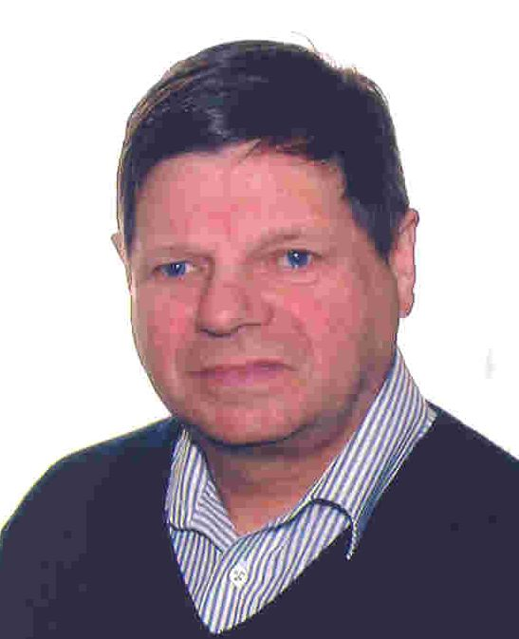

Robert Minet
Président de Cyclocoeur



Namurois de l’année 2011
catégorie services aux autres
---------------------------------------------------------------
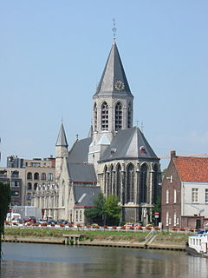

Notre séjour d’été 2012

Du 21 au 25 juillet

Deinze (Flandre orientale)

L’église et la Lys

Vous lirez dans ce numéro 74 de notre revue :

- page 2 : l’éditorial
- page 3 : le mot du président
- pages 4 & 5 : Séjour raquettes 2012 par Martine Gerrebout
- page 5 : l’Assemblée Générale par Luc Andries
- page 6 : Dernière marche hivernale à Namur par Luc Stas
- page 7 : une journée au bowling par Julie Luyckx
- pages 8 & 9 : Programme des activités par Michel Delpierre
- page 10 : activités diverses
- page 11 : Robert Minet, Namurois de l’année par Luc Legrain
- pages 12 & 13 : Déficience visuelle et mécanique par Robert Minet
- pages 14 & 15 : Bricoleur du cœur avec Handicap International
- page 16 : souvenirs : Cyclocoeur il y a dix ans
- page 17 : Humour
1
Editorial

En dehors de nos activités hivernales traditionnelles - séjour raquettes, marches et Assemblée Générale – plusieurs événements extraordinaires ont émaillé ce premier trimestre. Deux méritent particulièrement d’être mis en évidence.

Le 24 janvier d’abord, notre président Robert s’est vu attribué le titre de « Namurois de l’année » dans la catégorie « service aux autres ». C’est la vingt-troisième fois que l’hebdomadaire namurois « Confluent » organise cette remise de trophées. Ce n’est pas la première fois qu’une personne porteuse de handicap remporte un de ces prix. Michel Mercier, aveugle namurois bien connu et professeur de psychologie au Facultés Notre Dame de la Paix, en fut un. Mais c’est la première fois qu’un « handicapé » gagne dans cette catégorie dans laquelle sens social et altruisme sont déterminants. Un aveugle au service des défavorisés ! Nos félicitations, Robert. A Cyclocoeur, nous savons combien c’est mérité. La cérémonie protocolaire au Palais Provincial fut suivie par un repas de gala à l’école d’Hôtellerie à la Citadelle. Quelques Cyclocoeuriens y applaudirent notre vainqueur.

Le dimanche 4 mars, autres réjouissances. Puisque l’hiver nous empêche de faire rouler nos tandems, faisons rouler les boules de bowling, nous proposèrent Jean-Luc et Jo. Il sera largement fait écho de cette magnifique journée dans les pages qui suivent. Sachez dès à présent que c’est notre ami aveugle Roland Bosart qui remporta la coupe. Quand j’ai vu la vigueur des lancers de notre champion, je me suis dit que les quilles n’avaient aucune chance. Le souffle suffisait pour les renverser.

Après le mot du président (page3), vous pourrez revivre en pages 4 à 7 les diverses activités qui furent organisées au cours de ce premier trimestre. Martine Gerrebout (Tine de France pour les intimes) nous raconte les belles journées passées au séjour Raquettes. Luc Andries parle en quelques phrases de l’Assemblée Générale puis, Lucas Stas, que nous sommes plus habitués à voir avec des clés anglaises ou des tournevis, a pris la plume pour nous expliquer ce que ceux qui n’étaient pas présents lors de la dernière marche d’hiver à Namur ont manqué. Julie Luyckx enfin, raconte dans le détail tous nos faits et gestes lors de la journée Bowling.

Le programme des activités, coordonné une fois de plus par Michel Delpierre, vous est proposé en pages 8 et 9. En page 10, nous vous informons sur une série d’activités menées par diverses associations et ouvertes aux déficients visuels.

A la page 11, Luc Legrain nous reparle en détail de la magnifique distinction échue à notre président. En pages 12 et 13, Robert Minet nous livre une fiche technique qui permettra aux déficients visuels de s’occuper eux-mêmes de l’entretien de leurs tandems. Il s’agit du premier article d’une série que vous retrouverez régulièrement dans nos revues suivantes.

Vous vous souviendrez que notre président avait remporté, grâce au roberton, un prix lors d’un concours « Bricoleur du Cœur » proposé par « Handicap International ». En pages 14 et 15, vous prendrez connaissance des modalités pour participer à ce concours en 2012. En page 16, un petit article repris dans « Nouvelles de Cyclocoeur » d’il y a dix ans nous rappelle que GSM et tandem ne font pas toujours bon ménage. La traditionnelle page d’humour (page 17) clôture ce numéro 73 de notre revue.

Bonne lecture ou bonne écoute Luc Andries
2
Le mot du Président

Chères amies, chers amis,

En ce début d'année, j'avais les boules...
Les boules de bowling en main, comme la bonne trentaine d'inscrits à cette belle initiative de nos amis Jean-Luc et Jo.
Huit pistes nous étaient réservées. De rudes parties se sont jouées entre bien voyants et déficients visuels, ces derniers étant accompagnés par des joueurs professionnels super sympathiques.
Notre Roland s'est distingué par ses lancers d'une précision remarquable, ce qui lui a valu de remporter la coupe.
Encore toutes mes félicitations à toi Roland et également à Christophe du coté des bien voyants.
Mon souhait est de réitérer cette activité minimum une fois par an, qu'en pensez-vous ?

L'effort fut suivi par la détente autour d'un convivial repas.
Une petite ombre au tableau cependant, la chute de Luc qui guidait Philou vers les commodités. Luc a raté une marche et s'est cassé le bras droit.
Suite à cet incident, j'ai pensé que le Roberton pourrait peut-être avoir une autre utilité comme par exemple soutenir notre guide...
Heureusement que notre secrétaire parvient à écrire de la main gauche !
Je lui souhaite bon rétablissement.

Les sorties tandem organisées cette année nous emmèneront plus loin vers le nord comme vers le sud. Nous pourrons notamment compter sur l'aide de Mano pour une sortie vers Marbehan. Je profite de parler d'elle pour la féliciter de son nouveau titre de monitrice APA.

En juin prochain, nous ferons la reconnaissance des circuits qui seront proposés pour notre séjour annuel. Nous partirons cette fois dans la région gantoise.
Tous les tandems, entretenus avec soin durant l'hiver, piaffent déjà d'impatience de se lancer sur les routes tout comme les valeureux sportifs qui les enfourcheront.

Dans l'impatience de vous revoir,

Votre Président,
Robert Minet.

3

Séjour raquettes 2012

Haute Savoie, 9 au 13 janvier

Une étoile sur terre ………. ; Une étoile scintillant sur une blanche couche de neige, dans le petit matin frileux, une étoile posée là comme par magie, par la nuit qui s’est enfuie en nous laissant cette paix, cette beauté naturelle inégalée, symbole d’une force renouvelée chaque jour. Voilà mon souvenir premier à chaque fois que je me remémore mon séjour franco belge. Et je me permets de vous en parler car je sais que ceux qui ne voient pas avec leurs yeux peuvent l’imaginer et le ressentir car nous avons plusieurs sens ! La fraîcheur du matin, le calme, la sérénité des étendues qui s’offrent à nous, la bonne ambiance du groupe, tout cela nous pouvons le ressentir ensemble.

Je me souviens très bien de la première journée, celle qui m’angoisse toujours quand je me pose la question : vais-je être à la hauteur physiquement ? Comme l’année dernière, Marc a veillé sur ses poussins et cette première randonnée, adaptée à nos possibilités, a été facile, plutôt de la grimpette et pas beaucoup de kilomètres. Donc petit échauffement fastoche. Redécouverte de la montagne, de ses pentes à gravir, de la beauté majestueuse des sapins qui dégoulinent de neige si on reste dessous un peu trop longtemps, bref, on reprend pied avec la nature.

Le second jour, un tout autre paysage : de grands espaces entourés de montagnes toutes différentes, de l’air pur à perte de vue, un ciel d’un bleu clair incroyable et l’émotion d’entendre une petite avalanche, impressionnante quand on n’en a pas l’habitude, provoquée probablement par un bouquetin imprudent qui voyageait le nez en l’air. Un grand rapace barbu (gypaète) nous a rappelé que la nature est impitoyable en survolant les lieux quelques secondes plus tard. Le bouquetin devait être habile car lorsque nous sommes revenus sur les lieux pour le retour, le terrain ne gardait pas de traces de pugilat. Nous avons pique-niqué au soleil, dans cette immensité blanche, en prenant soin de ne rien laisser qui pourrait entacher ces lieux superbes.

Les troisième et quatrième jours furent aussi très riches car notre guide sait choisir ses randonnées, non seulement techniquement en ne nous faisant courir aucun risque, mais aussi en diversifiant les paysages qui sont, il faut le dire, très variés sur ce site. Je me remémore en particulier les balades au pied de sapins gigantesques, véritables sentinelles de la montagne. On se sent tout petit quand on traverse ces terrains plantés de végétaux aussi hauts et puissants.

Nous avons découvert une page d’histoire en passant par le plateau des Glières, haut lieu de la résistance française en mars 1944 lorsque 121 maquisards furent massacrés sans pouvoir se défendre face à cinq mille soldats. La sculpture d’Emile Gilioli érigée en mémoire de ce sacrifice représente le soleil tenu dans une main ; Emouvant. Ce plateau est devenu un royaume du ski de fond et de la randonnée. A découvrir !

4
J’oubliais de vous dire que nos organisateurs ont eu le bon goût de nous réserver une place à l’hôtel Beau site, à St Jean de Sixt (960 m), en Haute Savoie, au cœur du massif des Aravis, à proximité du Lac d’Annecy, du Mont Blanc et de la Suisse ! Eh oui, nous avons été gâtés ! Bel endroit loin de la foule, hôtel très confortable, chambres « cosy », repas équilibrés et délicieusement cuisinés. Que demander de plus ?

J’ai retrouvé comme l’année dernière un groupe de bon-vivants, de joyeux drilles, d’accompagnateurs chaleureux et dévoués, et tout cela vous fait des vacances superbes que certains voyants peuvent nous envier. Vive les belges et leur façon bien à eux de profiter de la vie et de transmettre aussi simplement des leçons de bonheur. Avec Cyclocœur, la prise de tête ça n’existe pas ! Mille mercis à tous.

Félicitations et Chaleureuses pensées de Tine de France.

Martine Gerrebout

Assemblée Générale

Trente membres, dont treize déficients visuels, nous ont rejoint le dimanche 29 janvier 2012 dans l’ancien réfectoire du Couvent des Pères Rédemptoristes au centre de Namur pour la quatorzième Assemblée Générale de notre ASBL. Julie Luyckx, responsable de la communication, a invité chaque administrateur à dire quelques mots à propos de son secteur. Après avoir répondu à toutes les questions posées, la décharge a été donnée au Conseil d’Administration à l’unanimité. Les comptes 2011 et les budgets 2012 ont donc été approuvés.

Point d’élections cette année. Aucun mandat ne venait à échéance et aucun administrateur n’était démissionnaire.

Ceux que cela intéresse peuvent prendre connaissance du procès-verbal de cette Assemblée sur simple demande au secrétariat (081/31.06.28).

La réunion s’est terminée par notre traditionnel repas convivial qui, une fois de plus, a confirmé que, à Cyclocoeur, au-delà d’excellents pédaleurs, nous disposons aussi d’une équipe d’accompagnateurs d’une efficacité à toute épreuve.

5
Dernière marche hivernale
Namur, le 26 février 2012

Comme d'habitude, rendez vous à 09:30 h. Cette fois, c’est notre fondateur, Luc Legrain, qui nous accueille à la gare de Namur.
Tout d'abord, il nous explique ce que nous allons voir. A 10 heure, nous voilà partis boulevard du Nord, direction St Servais. Nous passons la prison, puis l'ITN, la plus grande école technique et professionnelle de Namur . Nous continuons par le quartier " le floréal ", quartier social, bien paisible en ce dimanche matin, où le nom "Germinal" et toujours vivant. Nous arrivons rue de l'industrie, encore bordée de vieux bâtiments industriels qui ont été transformés et ont des autres fonctions maintenant.
Nous voilà à la carrière " ASTY-MOULIN". Cette carrière a fonctionné pendant plus de deux siècles pour produire principalement de la chaux. Les fours en sont le témoin.
Les sportifs de Cyclocoeur passent ici régulièrement sur le Ravel, l'ancien chemin de fer de Namur à Tirlemont, qui était principalement utilisé pour transporter les marchandises. Début des années 70 , l'exploitation de la carrière et du chemin de fer a pris fin. L’ancienne gare de St Servais a fait place pour un complexe sportif, le chemin de fer est devenu un Ravel et la carrière a été déclarée site naturel. Pour les amateurs de la flore, il y a des plantes uniques à découvrir.
Une belle montée par les sentiers raides de la carrière nous mène après 100 mètres de dénivelé vers une plate forme d’où on peut profiter d'une vue splendide sur Namur. Dommage qu’il y avait du brouillard.
Nous passons dans le quartier du Bon Air et un chemin de terre nous amène dans le hameau de Frizet, important centre culturel au 19ème siècle. L'église en ruine en témoigne.
Nous montons la rue de l'eau chaude, « A L'CHOD'EWE » en wallon, et passons devant les bâtiments de la Compagnie Intercommunale Bruxelloise des Eaux (CIBE). Au loin, deux tours de mines se démarquent. Encore un site industriel du passé. A l'extérieur, on peut admirer les wagonnets, les tambours de retournement et autres outils utilisés dans la mine.
Ici aussi, l'extraction du minerai a pris fin au début les années 70. Maintenant, la mine est sous eau. Cette eau est bien limpide, mais fort ferrugineuse. Voilà la raison de la présence de la CIBE. L'eau est pompée et purifiée. Elle alimente partiellement la capitale en eau potable.
En passant par la station de détente de FLUXIS, nous arrivons dans le village de Vedrin. Il était temps : notre président Robert avait une faim de loup et marchait de plus en plus vite.
Bon accueil dans le bistrot des grognards. René et Christiane nous retrouvent là-bas. Ils avaient déjà parcouru beaucoup de kilomètres ce matin. Ils nous cherchaient à Gedinne.
Le retour sur Namur fut plus rapide par le RAVEL. La semaine prochaine, nous reviendrons par ici, jouer au Bowling. Le Bowling se trouve dans un ancien bâtiment industriel, converti en lieu de détente. Merci à notre guide Luc Legrain pour la promenade sportive et culturelle.

Lucas Stas

6
Une nouvelle expérience pour Cyclocoeur : le bowling

Saint-Servais,4 mars 2012

Lors de nos sorties habituelles, Jean-Luc et Jo, nos "accompagnateurs Libellule", nous parlent souvent de leur passion : le bowling. Début de l'hiver, ils ont donc eu l'idée de nous faire partager leur entrain et nous montrer que même en voyant mal (ou en ne voyant plus), c'est à notre portée. Une date est donc choisie pour tenter l'expérience, c'est le 4 mars.
En faisant le compte des inscriptions, l'engouement est bien là! Nous étions une bonne trentaine à nous rejoindre au Bowling de St Servais en ce dimanche matin. 4 mois qu'on ne s'était plus retrouvés en grand groupe, ça fait plaisir de se revoir! Passage près de Jean-Luc qui était en charge de la formation des équipes et près de Victor pour la trésorerie et nous voilà dirigés vers les étagères à chaussures. Pour l'occasion, 8 pistes avaient été réservées pour nous! Nous formons des équipes mixtes (voyants – non-voyants) mais les classements seront séparés. Pendant que les derniers arrivent, présentation de l'équipe de pros qui va nous apporter une aide précieuse! Et ce n'est pas n'importe quelle équipe!! Des champions s'il vous plait!!! Le meilleur du meilleur!!
On choisi chacun nos boules et les parties commencent! La compétition se fera en 2 temps : 2 parties pour chaque joueur et, après addition des points, une finale pour les 8 meilleurs de chaque catégorie.
C'est assez incroyable de constater que les déficients visuels réalisent presque autant de points que les voyants. Il faut dire que l'aide dont on a bénéficié a été extraordinaire!! Pour montrer à Roland dans quelle direction il devait lancer la boule, on tendait son bras dans la direction à suivre et hop!! En plein dedans!!! Et comment Jo m'a permis quelques strikes. Elle me plaçait bien au milieu de la piste, m'a appris à bien décomposer le mouvement et petit bonus m'a donné un truc pour que mon poignet reste bien dans l'axe de mon bras : appuyer également sur la boule avec les 2 doigts qui restent en dehors! Et ça marche!!!! Le tout dans les rires et la bonne humeur!!!
Une fois la finale terminée, nous remettons nos chaussures et migrons vers une autre salle pour un apéro et un bon plat de pâtes bolo ou boulettes!
Jean-Luc prend la parole pour tous nous féliciter et remettre les coupes aux 3 meilleurs de chaque catégorie. Pour les voyants : Sophie Mahy, Corentin (le petit fils de Marie Claire et Jean-Noël) et c'est Christophe Mahy qui rafle la première place. Pour les déficients visuels : moi-même, Laurent Khunen et le grand vainqueur est Roland Bosard!!! Mais au-delà des coupes, félicitations à tous et je crois pouvoir dire que c'était une belle expérience pour chacun.
Il y a peut être Luc Andries qui pourrait émettre un petit bémol sur la fin de journée. En effet, en voulant aider Philippe, voilà qu'il loupe une marche et se retrouve le bras dans le plâtre…. Courage Luc! (note du secrétaire : il va mieux et ne s’y connaît pas assez en musique pour émettre des bémols)
Je voudrais remercier vivement Jean-Luc, Jo et toutes les personnes qui nous ont aidés lors de cette journée pour la passion avec laquelle ils nous ont fait partager les joies du bowling!

Julie LUYCKX
7

Programme des activités

INSCRIPTIONS :
Pour participer aux activités, il faut obligatoirement s’inscrire au préalable chez Michel DELPIERRE :
Tél. : 081/74 14 56
GSM : 0494/08 53 16

Courriel : mi.delpierre@skynet.be

REMARQUE IMPORTANTE CONCERNANT LES ACTIVITES TANDEM :

Le recrutement de pilotes n’est pas toujours chose aisée !
Il est donc rappelé aux déficients visuels, que les inscriptions tardives (au-delà de la date limite mentionnée dans le programme) ne pourront être prises en compte que s’il y a un nombre suffisant de pilotes inscrits. Dans le cas contraire, ces inscriptions ne seront acceptées que si le déficient visuel concerné se trouve lui-même un pilote (en-dehors de la liste des pilotes déjà inscrits bien entendu !).
Soyez donc attentifs, car la date limite d’inscription peut être plus ou moins éloignée de l’activité concernée !

Dimanche 22 avril 2012 : Randonnée tandem au départ de Huy

Cette activité se déroulera au départ de la gare de Huy où le rendez-vous est fixé à 9h45.

Inscriptions chez Michel DELPIERRE pour le jeudi 12 avril au plus tard.

Dimanche 13 mai 2012 : Randonnée tandem au départ de Saint-Trond

Pour cette randonnée organisée à l’initiative de Lambert CLOU, le rendez-vous est fixé à 9h45 à la gare de Saint-Trond.

Si le déplacement en train est tout à fait possible au départ de Bruxelles (ligne Bruxelles Nord-Genk), il ne l’est pratiquement pas au départ de Namur. Un covoiturage sera donc organisé.

Inscriptions chez Michel DELPIERRE pour le jeudi 3 mai au plus tard.

Dimanche 24 juin 2012 : Randonnée tandem au départ de Marbehan

Cette randonnée, organisée à l’initiative de Mano DEFRENNE, se déroulera au départ de la gare de Marbehan, où le rendez-vous est fixé à 10h.

La halte de midi se déroulera à Orval, où le pique-nique sera offert aux participants.

Inscriptions chez Michel DELPIERRE pour le jeudi 14 juin au plus tard.

8

Du samedi 21 au mercredi 25 juillet 2012 : Séjour d’été à Deinze (Flandre Orientale)

Pour notre séjour d’été de juillet prochain, nous serons hébergés à Deinze, en Flandre Orientale.

ADRESSE :

Vakantiecentrum DeCeder

Parijsestraat, 34

9800 DEINZE

Tél. : 09/381 58 85

www.deceder.be

Nous avons réservé 25 chambres, qui toutes, sont des chambres de deux personnes.

Les draps et les essuies sont fournis.

PRIX : le prix du séjour en pension complète s’élève à 200 €, payables sur le compte bancaire de Cyclocoeur (IBAN : BE96 7326 0624 5405 ; BIC : CREGBEBB) pour le 30 juin au plus tard. Pour participer au séjour, il faut être en règle de cotisation 2012. Pour rappel, celle-ci s’élève à 25 € et doit être versée (si ce n’est déjà fait !) sur le compte mentionné ci-dessus.

PROGRAMME : les informations à ce sujet vous seront communiquées dans notre prochain numéro, début juillet.

Inscriptions chez Michel DELPIERRE pour le 15 juin au plus tard. Sauf bien sûr, clôture anticipée faute de places encore disponibles !

Dimanche 19 août 2012 : Randonnée tandem

Dimanche 23 septembre 2012 : Randonnée tandem

Dimanche 21 octobre 2012 : Randonnée tandem

Dimanche 11 novembre 2012 : Randonnée tandem

REPAS :
Sauf indication contraire, vous devez emporter votre pique-nique.
Vous pouvez déposer votre sac dans la voiture-balai. Il vous est demandé d’y fixer une étiquette à votre nom, afin d’éviter des recherches fastidieuses !
Des boissons sont toujours disponibles à la halte de midi.

PARCOURS ET ALLURE :
Nous parcourons environ 60 km sur la journée.
Nous roulons à allure modérée, en attendant toujours les éventuels retardataires.
En cas de problème, quel qu’il soit, il est toujours possible d’embarquer dans la voiture-balai.

SECURITE :

Il vous est rappelé que le port du casque est obligatoire pour toutes nos activités cyclistes !

Michel DELPIERRE
9

Activités diverses

Bol d’air Saint-Hubert, dimanche 15 juillet

L’association « air-loisirs » organise à l’aérodrome de Saint-Hubert la 4 ème édition de la journée nommée BOL D’AIR avec entrée et parking gratuits. Il s’agit d’une journée PMR (personne à mobilité réduite), seniors, handicapés sensoriels, et mentaux légers ainsi que déficients visuels (y compris les aveugles).
A l'occasion de cette journée, il sera donné à tous, sans différence ni exclusion, la possibilité
d'approcher le monde de l'aviation. Grâce à des dispositifs adaptés, à du matériel spécifique
tel qu’un lève personne, à un « encadrement de proximité » chacun sera sur le même pied
d’égalité.
Vous l’aurez compris, la journée donnera priorité aux personnes moins favorisées par la vie.
Cette journée sera un symbole d’ouverture et de respect des différences.
Elle est ouverte également à tout un chacun. Des baptêmes de l’air à prix réduits seront
proposés. Plus d’infos www.air-loisirs.be.
Cyclocoeur et Handi-Rando proposent de se rendre nombreux à cette manifestation bien sympathique. Pour plus de renseignements : secrétariat du club (andriesluc@belgacom.net).

Salon de l’autonomie Liège, 26,27 et 28 avril

Les personnes handicapées, dépendantes ou vieillissantes représentent aujourd'hui plus de 30% de notre population : que le handicap, permanent ou temporaire, soit dû à l'accident, la maladie, la naissance ou l'âge, toujours plus d'autonomies, c'est LA priorité ! C'est aussi la priorité des exposants et partenaires du salon autonomies qui proposent une mine d'outils innovants et performants pour vivre mieux : en 2010, près de 6.000 visiteurs étaient venus les découvrir !

Ce salon se déroule au hall des foires de Liège les 26, 27 et 28 avril 2012.

Cette année, un espace de sport est mis en évidence au centre du salon. Cyclocoeur y sera présent grâce à son tapis de pétanque adaptée. La FeMA nous aidera dans la tenue de ce stand. Toutefois, ce serait bien si quelques personnes de notre club pouvaient nous y représenter pendant quelques heures. Plusieurs « ténors » de Cyclocoeur étant absents ce week-end là, Luc Andries remercie déjà nos lecteurs qui pourraient réserver quelques momentss à cet événement. (081/310628). Une « formation » en pétanque adaptée sera assurée.

Osons le sport Barvaux, samedi 12 mai

L’association « Clairval » qui ouvre à Barvaux le sport à de nombreuses personnes en situation de handicap est membre, comme nous, de la FeMA / FWSA. Elle organise le 12 mai une grande journée de fête axée sur le sport pour handicapés. Cyclocoeur sera présent avec quelques tandems à cette manifestation qui sera très médiatisée.
10
Robert Minet reçoit le titre de
« Namurois de l’année 2011 »

C’est dans le cadre du prestigieux Palais provincial de Namur que, le mardi 24 janvier 2012, notre président s’est vu décerner le titre de « Namurois de l’année 2011».
Depuis plus de vingt ans, un jury indépendant, mis en place par le magazine "Confluent", choisit douze personnalités qui se sont distinguées dans le courant de l’année. Douze catégories sont prises en considération (*).
Ce n’est pas la première fois qu’une personne aveugle reçoit ce titre. En 1996, Carine Van Puyvelde avait reçu le titre dans la catégorie "Sport" pour sa médaille d’or en natation lors des jeux paralympiques d’Atlanta.
C’est néanmoins la toute première fois qu’une personne aveugle est choisie dans la catégorie "Service aux autres". Le mérite de Robert est d’autant plus grand qu’il a pu démontrer qu’une personne handicapée pouvait aussi apporter un soutien à autrui.
Voici quelques extraits de la présentation que Paul Jadoul, membre du jury, a faite lors de la cérémonie :
« … Robert ne se contente pas d’être un "consommateur" de randonnées en tandem. Il ne manque pas de mettre ses relations au service du club. Au fil des ans, Robert y amène de nouveaux membres voyants et non-voyants…
… Robert a non seulement pris son handicap à bras-le-corps, mais il extrait de leur solitude bon nombre de personnes handicapées de la vue par le partage de ses expériences, son rayonnement et son charisme. »
Nous pouvons tous être fiers de notre président !

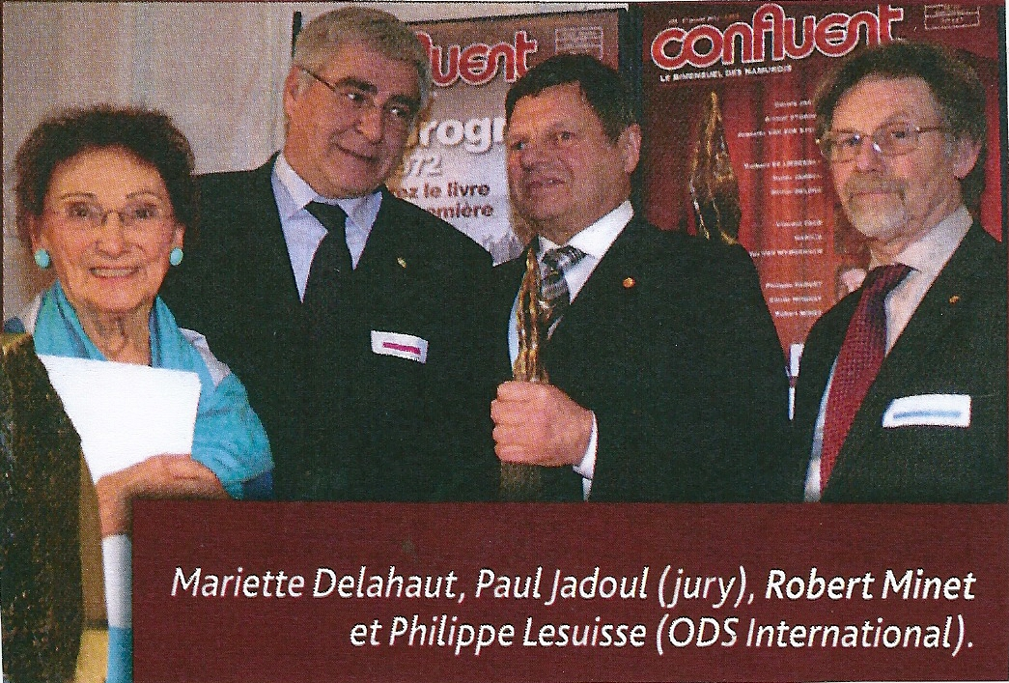

(*) Namurois décédé, création d’entreprise, management, sport, animation culturelle, jeune talent, création artistique, sciences, couronnement de carrière, namurois de l’extérieur, patrimoine, service aux autres.
11

Déficience visuelle et Mécanique

S’il est une chose qui m’étonnera toujours, c’est d’adresse de certains de nos amis mal ou même non voyants pour réaliser des entretiens ou des réparations mécaniques. Roues voilées, chaînes cassées, vitesses déréglées…Rien ne les arrête.

A leur attention et de tous lecteurs soucieux de la bonne tenue mécanique des tandems, notre président Robert, orfèvre en la matière, vous proposera désormais régulièrement une nouvelle rubrique intitulée « trucs et astuces ». Spécialement étudiés pour les déficients visuels, ces conseils leur permettront de contrôler, d’entretenir et, le cas échéant, de réparer leur tandem. Ainsi, pilote et co-pilotes pourront rouler sans problème mécanique et avec le maximum de sécurité.
Luc Andries

Trucs et astuces (FICHE N° 1)
Comment contrôler l’état de marche de votre vélo ?
1. Contrôle de la direction
Des deux mains, prenez le guidon par les poignées, actionnez le frein avant gauche pour bloquer la roue avant et ensuite poussez fermement le tandem vers l’avant.
Il ne doit pas y avoir de jeu dans la direction. S’il y a du jeu, c'est en général l’écrou sous le guidon qui est desserré.
2. Contrôle des freins
Serrez la poignée gauche, puis la droite. La résistance des freins doit se sentir vers la moitié de la course de ces poignées.
Si une poignée vient trop près du guidon, tendez le câble de frein en dévissant la molette. Une fois le câble tendu, n’oubliez pas de stabiliser cette molette en bloquant le contre-écrou.
Faites ensuite tourner la roue et écoutez si les patins ne frottent pas sur la jante.
De l’index, contrôlez aussi qu’il reste assez de gomme sur les patins de frein. Si l’épaisseur de gomme est insuffisante, remplacez les patins.
3. Contrôle des pneus
D’une main, soulevez l’avant du vélo. De l'autre, faites tourner la roue lentement et contrôlez la présence éventuelle de défauts, coupures, hernies ou de tout objet étranger.
Les dessins du pneu doivent être bien présents et réguliers !
Faites de même avec la roue arrière.
Contrôlez également le gonflage en pressant la bande de roulement avec les pouces. Le pneu ne doit pas se déformer sous vos doigts. Mieux vaut, bien sûr, contrôler la pression au moyen d’un manomètre !
4. Contrôle des roues
Passez les doigts sur les rayons. Si ces derniers sont desserrés ou cassés, vous le sentirez tout de suite.
Si les rayons sont trop lâches, resserrez-les avec une clef à rayon tout en contrôlant le voilage de la roue.
12
Pour vérifier si la roue est voilée, posez le pouce sur le patin de frein de façon à le placer à deux millimètres (soit l’épaisseur d’une allumette) de la jante, faites tourner la roue doucement. Si la jante est voilée, elle frottera votre pouce.
Pour éliminer ce voilage, resserrez les rayons qui se dirigent vers l’extérieur du moyeu, à l’opposé de votre pouce.
Recommencez l’opération de chaque côté de la roue jusqu’au moment où la jante ne frotte plus votre doigt.
Soyez patient : dévoiler une roue demande du temps !
5. Contrôle des pignons
Avec l’index sentez si les dents des deux plus petits pignons de la roue arrière sont pointues. Si oui, changez toute la cassette de pignons et la chaîne. L’une ne va pas sans l’autre.
6. Contrôle des plateaux
Pincez la chaîne entre le pouce et l’index à l’avant du plateau et tirez-la vers l’avant. Si la chaîne se décolle du plateau plus de deux à trois millimètres (rappelez-vous l’allumette), le plateau est usé et doit être remplacé.
7. Contrôle de la chaîne
De vos deux mains placées à quatre maillons de distance l’une de l’autre, pincez la chaîne entre le pouce et l’index et tirez-la alternativement d’avant en arrière. Plus précisément, d’une main tirez la chaîne vers vous et de l’autre, repoussez-la.
Si la chaîne sort de son alignement plus de cinq millimètres (soit l’épaisseur d’une pochette d’allumettes), elle est usée et doit être changée. Notez que sur un tandem, l’usure est plus rapide sur la chaîne de traction que sur la chaîne de liaison.
Tout est en ordre ? Bien ! Vous pouvez vous frotter les mains et rouler en toute quiétude.
N.B. : Ne jouez pas trop avec les allumettes !

Petite précision qui n’engage que le secrétaire : si après ces manipulations, vous obtenez ce tandem quatre places, c’est que vous vous êtes trompés quelque part !

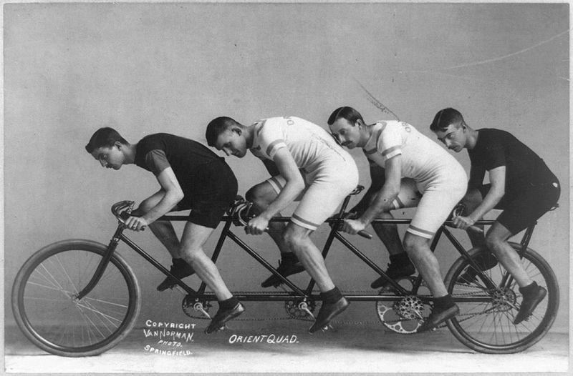

13

Bricoleur du cœur

Nos lecteurs se souviendront que notre président Robert s’était vu attribué par l’association « Handicap International » un prix de « bricoleur du cœur » pour l’invention du roberton.

Nous savons que de nombreux déficients visuels regorgent d’idées pour améliorer leur quotidien. Alors, pourquoi pas à nouveau un handicapé de la vue comme lauréat en 2012 ?

C’est avec plaisir que nous reprenons dans notre revue, l’invitation que nous avons reçue de l’organisateur.

De plus amples renseignements sont disponibles au secrétariat (andriesluc@belgacom.net ou 081/310628)


Communiqué de presse

Vous êtes un “Bricoleur du Cœur” ?
Partagez et gagnez !

Bruxelles, mercredi 7 mars 2012 – L’édition 2012 du concours Bricoleur du Cœur est lancée ! Chaque année, Handicap International organise cet appel à projets pour collecter et faire connaître des trucs et astuces améliorant l’autonomie quotidienne de personnes âgées ou handicapées. Vous avez réalisé – pour vous ou un proche – une astuce qui aide à s’habiller, à manger, se déplacer… ? Jusqu’au 20 juin, participez et gagnez l’un de nos prix!

Des objets trop coûteux, inadaptés ou tout simplement inexistants ? C’est le constat souvent posé par les personnes âgées ou handicapées lorsqu’elles cherchent des aides adaptées à leur réalité… Quelques outils et un peu d’huile de coude permettent heureusement souvent de palier ces manques.

Cette année encore, pour la 9me fois, Handicap International appelle ces « Bricoleurs du Cœur » à se manifester et à faire connaître les inventions qu’ils ont réalisées pour des personnes dont le quotidien est rendu difficile par l’âge ou le handicap, qu’il soit sensoriel, physique ou mental.

14

Les « Bricoleurs du Cœur » n’ont pas attendu la crise pour se tourner vers le « do-it-yourself ». Chaque année, le jury du concours est épaté par de nouvelles trouvailles réalisées avec un budget limité. Ces idées, parfois toutes simples, ont été imaginées par des parents pour leur tout jeune enfant, par des personnes âgées pour elles-mêmes, par des amis, un membre du personnel médical… Au travers du concours, ces inventeurs en herbe partagent le fruit de leur réflexion avec d’autres personnes, elles aussi concernées par la maladie, l’âge ou le handicap.

Parmi les inventions récompensées en 2011se retrouvaient une trottinette assise, un hamac adapté, un système de guidage pour malvoyant randonneur ou encore un support pour laptop.

Trois gagnants seront sélectionnés par le jury et récompensés par des bons d’achat de 500€ chez Brico et un abonnement à la revue de bricolage Dobbit. En outre, une catégorie spéciale « étudiants » récompensera des étudiants qui s’impliquent pour l’autonomie des personnes en situation de handicap. Le jury du concours est composé de kinés, d’ergothérapeutes, de spécialistes du handicap et du bricolage. La remise des prix aura lieu dans le courant du mois d’août.

Comment participer ?

Les projets doivent être envoyés avant le 20 juin 2012. Chaque dossier doit être composé d’un plan de l’invention sur format A4, d’une explication du contexte de son utilisation, de photos digitales (max. 500 KB) du prototype, d’une liste du matériel utilisé et de son prix. Règlement du concours sur www.handicap-international.be.

Envoyez vos dossiers de préférence par e-mail (nicole.luyckx@handicap.be) ou par courrier : rue de Spa 67, 1000 Bruxelles. Personne de contact : Nicole Luyckx (02/233.01.02).=

Pour plus d’informations, des photos ou une demande d’interview :

Damien Kremer – attaché de presse (damien.kremer@handicap.be – 02/233.01.85 – 0484/36.81.62.
Photos et logos disponibles sur demande. Nous pouvons aussi vous mettre en contact avec des gagnants des éditions précédentes.

www.handicap-international.be

Handicap International est une organisation indépendante qui veille à ce que les personnes en situation de handicap puissent à nouveau retrouver leur autonomie et leur place dans la communauté. Pour atteindre cet objectif, Handicap International mène des projets dans une soixantaine de pays. L'organisation est co-titulaire du Prix Nobel de la Paix 1997 pour son action déterminante dans la lutte contre les mines antipersonnel. La section belge est placée sous le Haut Patronage de son Altesse Royale la Princesse Mathilde.

Solival Wallonie Bruxelles : Partenaire du concours, cette asbl se donne pour mission de favoriser l'autonomie, la qualité de vie et surtout le maintien à domicile de la personne en situation de handicap physique, mental ou sensoriel. Solival relaie l’appel à projet et crée des fiches techniques facilitant la reproduction et la diffusion de certaines inventions du concours.

15
Cyclocoeur, il y a dix ans

On ne badinait pas avec ces choses-là à l’époque. Notre ami Willy Sneyers en avait fait l’expérience à l’époque alors qu’il s’était arrêté le long d’une nationale pour répondre à un appel GSM inattendu.

Aujourd’hui, aux GSM se sont ajoutés Ipad, Ipod et autres smartphones, mais couper ces engins reste tout aussi souhaitable pendant que nous roulons !
Le GSM, la meilleure et la pire des choses
Si lors de nos randonnées, le GSM nous a déjà rendu de grands services pour appeler du secours ou pour retrouver la voiture-balai par exemple, il nous a par contre déjà causé quelques désagréments.
Imaginez-vous la scène suivante ! En pleine montée, la sonnerie d'un GSM retentit. Un pilote de tandem lâche son guidon de la main droite et trifouille dans ses poches pour retrouver l'appareil tonitruant. Il n'y parvient pas et exaspéré, il s'arrête sur place (il n'a pas choisi le meilleur endroit) et descend de son tandem pour atteindre l'instrument intrus.
Max, notre fidèle chauffeur de la voiture-balai s'arrête, comme il se doit, derrière le tandem attardé, prêt à lui porter secours, Mais quelle n'est pas sa surprise lorsqu'il découvre la raison de cet arrêt. Cette surprise se transforme en colère (bien légitime) lorsque l'arrêt se prolonge, que l'écart avec le groupe s'agrandit et que Max se rend compte qu’il ne pourra plus assurer la sécurité arrière des autres cyclotouristes.
La communication téléphonique se termine et l’équipage retardataire reprend la
route mais sera incapable de rejoindre le groupe, maintenant l'écart qu'il aura causé.

Morale de l'histoire !
Si vous avez un GSM. éteignez-le avant de monter en selle. Vous pourrez toujours écouter les messages éventuels lors des haltes. Ainsi, vous ne compromettrez pas la sécurité de vos camarades de randonnée .

16

Humour

Dieu le veut :

Dieu ordonna à David de guetter... et David Guetta !
Dieu ordonna a Hélène de s'égarer... et Hélène Ségara !
Dieu ordonna à Thierry d'en rire... et Thierry Henry !
Dieu ordonna à Bruce de lire... et Bruce Lee !
Dieu ordonna au Coca de coller... et le Coca Cola !
et il demanda à Mme Sarkozy de bronzer et .......Carla Bruni !!!!!!!!!!!!!!
et pire.......... LA SUITE !!!!!!
Dieu ordonna à un Castor de ramer... et Castorama
Dieu dit à Katy de mourir... et Katy Perry
Dieu ordonna à Mara de donner... et Maradona
Dieu ordonna au chaud de coller... et le chocolat
Dieu a dit : "ton petit lira"... et le petit Lu
Un jour, Dieu dit à Lustu de croire,... et Lustucru
Dieu ordonna que le riz colle... et le Ricola
Un jour, Dieu demanda à Jack de sonner à la porte...depuis jackson....
A Rex aussi, Il ordonna de sonner... Et Rexona !
En 1903, Dieu interdit aux Gendarmes d'être tristes .... et depuis la Gendarmerie.

**********

Épitaphes

d’un poète : Entré sans sonnet Ci-gît un poète

d’un pendu : Ci-gît Bet

d’un chasseur : Ci-gît Becière

d’un funambule : sa vie ne tenait qu’à un fil

d’un Tsigane : Ci-gît Tan.

d’un frileux : Ci-gît Let.

d’un pacifiste : Paix à ses cendres.

d’un banquier : La dernière échéance Lui fut fatale.

d’un Don Juan : je meurs d’envie de vous connaître

pour Alphonse Allais : Ci-gît Allais sans retour.

17

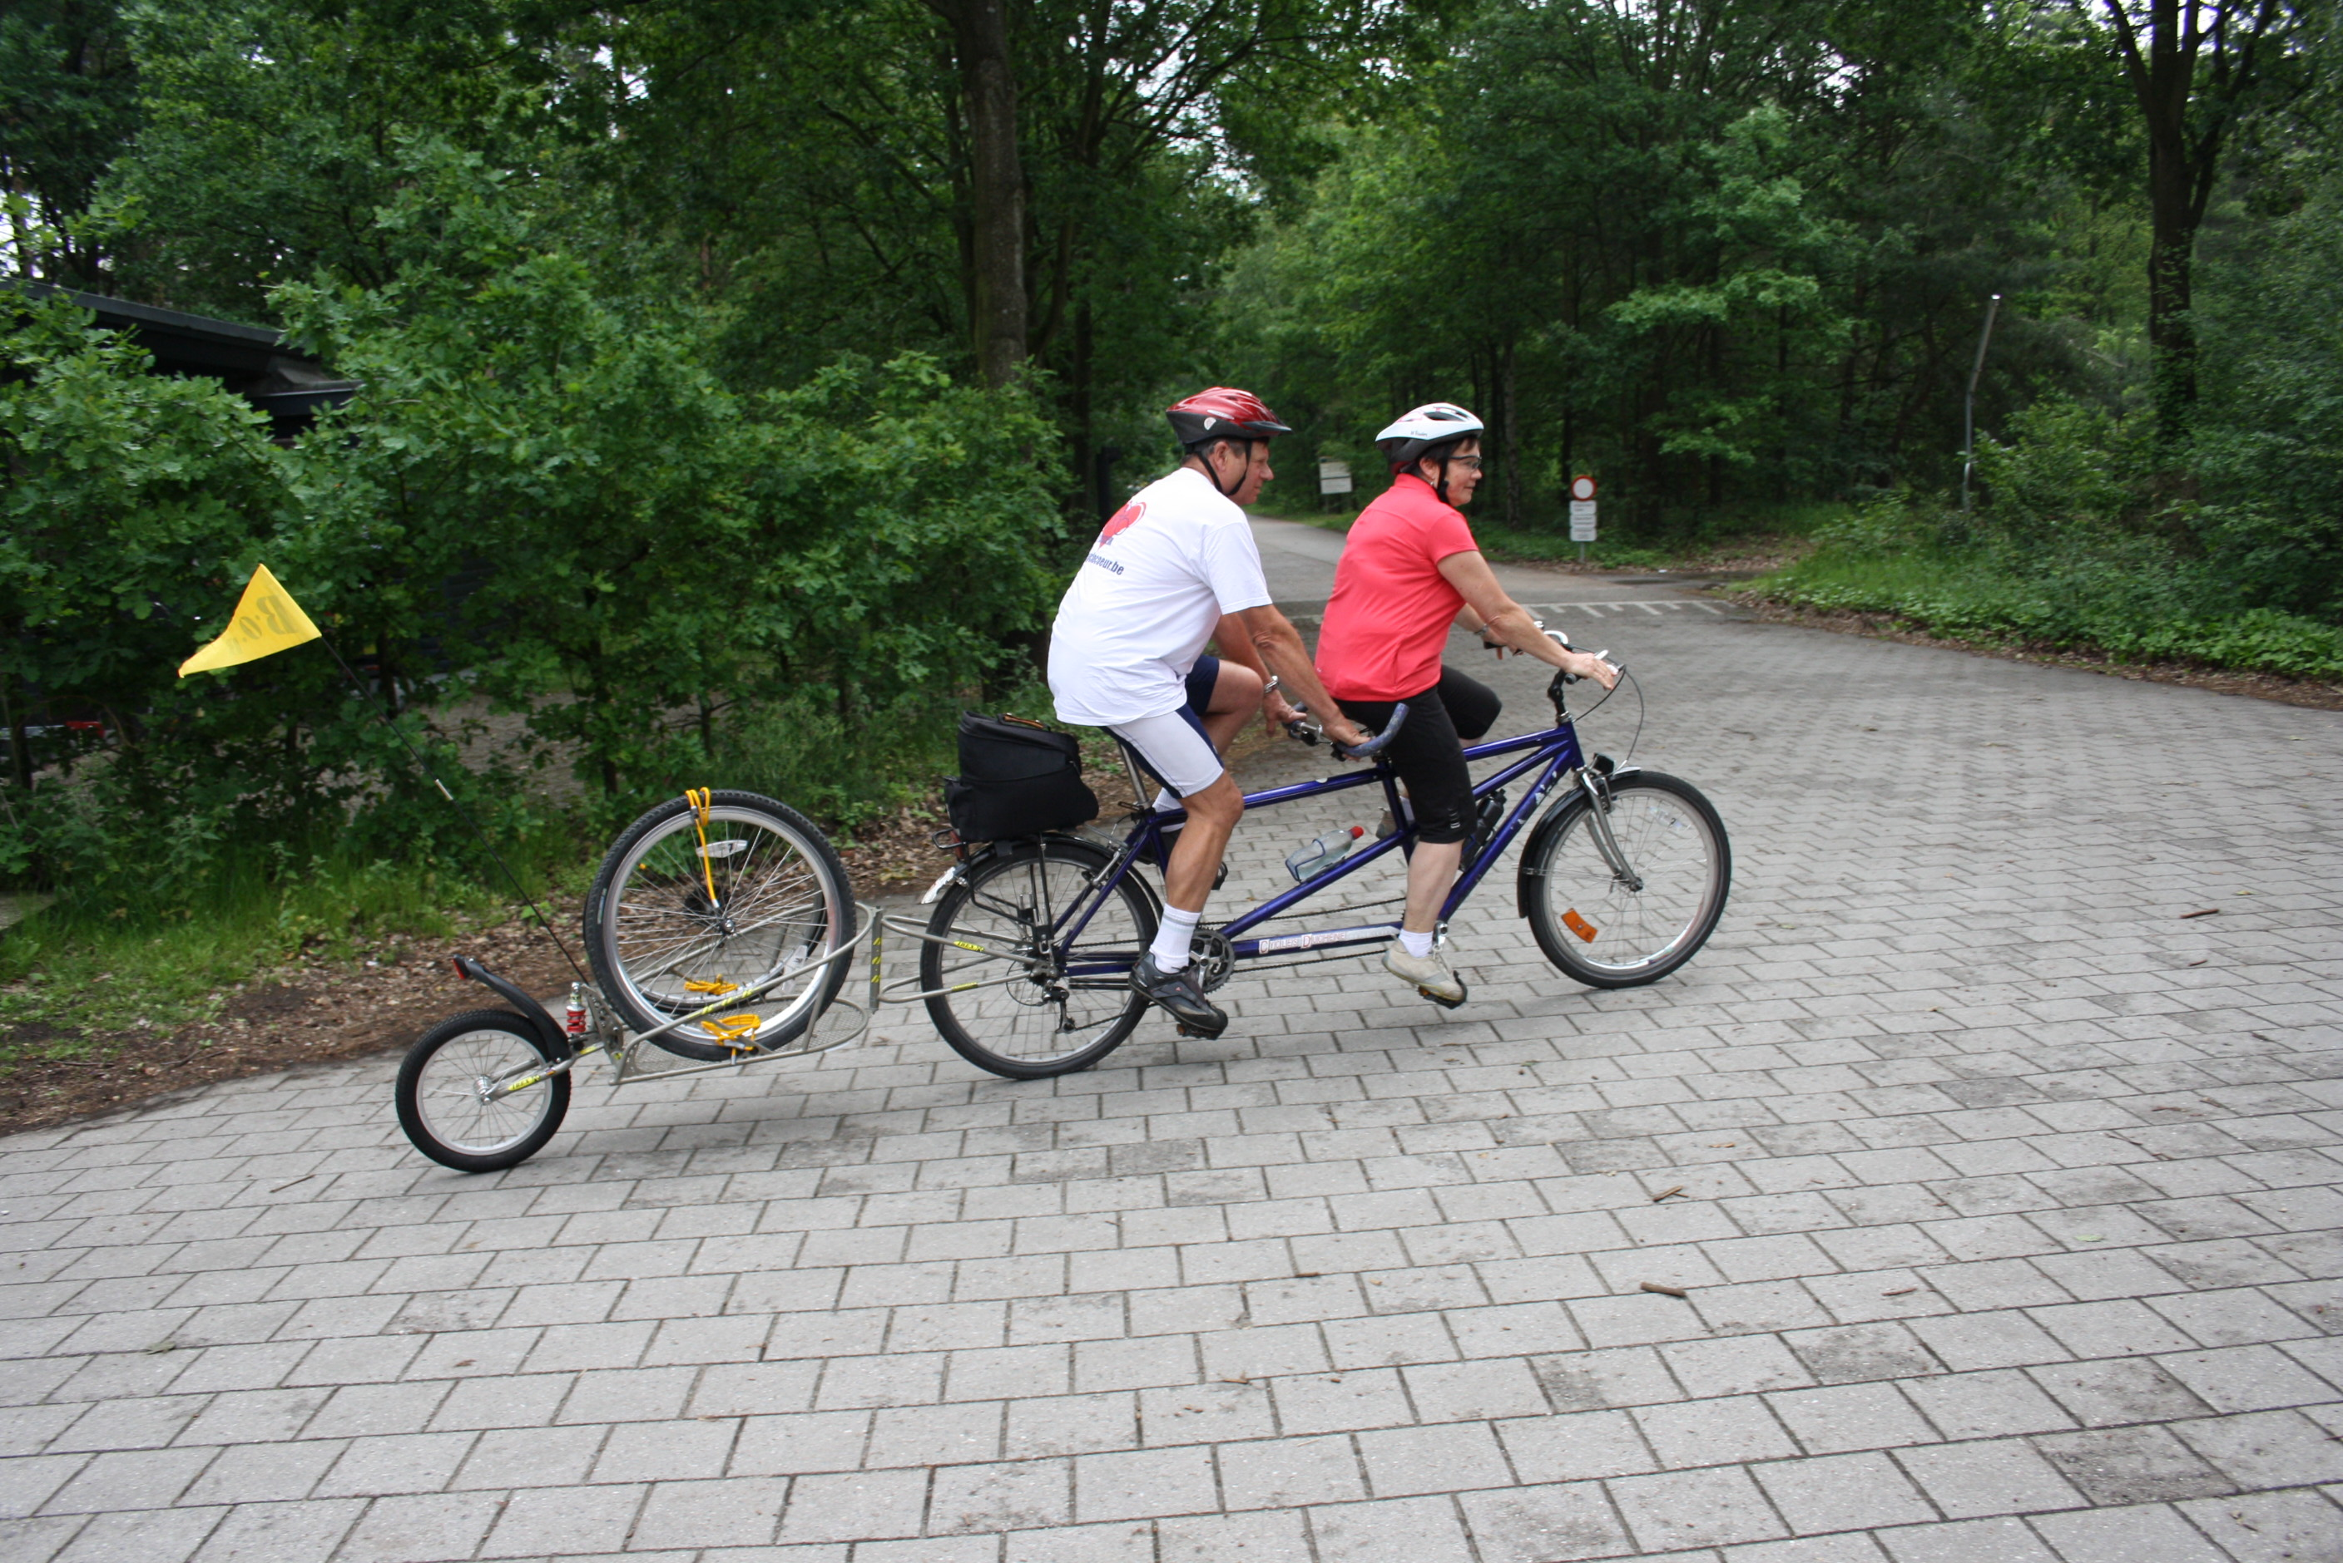

Notre club bénéficie de l’aide énergique de



